2022/2023 EĞİTİM ÖĞRETİM YILI ……………………ORTA OKULU 6/….. SINIFI FEN BİLİMLERİ DERSİ 1. DÖNEM 1. YAZILI YOKLAMASIDIR.

A

ADI-SOYADI:

NUMARASI:

**SORULAR**

**A.Aşağıdaki cümlelerin doğru ve yanlış olanlarını bulun.(20p)**

(….) Marsın 2 uydusu vardır.

(….)Uranüsün en büyük uydusu Titan dır

(….)Üzerinde yaşam olan 2. Gezegen Venüs tür.

(….)Karbonhidratların kimyasal sindirimi midede başlar

(….)Safra, pankreastan salgılanan bir sıvıdır.

(….) Omurga yarı oynar eklemdir.

(….)En küçük gezegen Neptündür.

(….)Kalbe gelen kan karıncıklara dolar.

(….)Kalbin sol tarafında kirli kan bulunur.

(….)Bağırsaklarda çizgili kas vardır.

**B. Aşağıdaki cümleleri uygun kelimelerle tamamlayınız.(20p)**

1 Astronomik birim …………………………………………km dir.

1 yılı en kısa olan gezegen………………………………

Güneş tutulmasında ay………………………………………evresindedir.

Yaşam şartları dünyaya en çok benzeyen gezegen………………….

En soğuk uyduya sahip olan gezegen…………………………..

Kaburga kemiği şekline göre…………………….kemik çeşidine girer

Akciğerden gelen kan kalbin……………………………...odasına gelir.

En büyük karasal gezegen ………………………………….

Su ve mineraller…………………………………………organından emilir.

Çok çekirdekli ve istemsiz çalışan kas………………………...kasıdır.

**C. Aşağıdaki çoktan seçmeli soruları cevaplayınız.(60p)**

**1. Kemik dokusuyla ilgili olarak,**

**I.** Vücuda şekil verir, destek olur

II. Kaslarla birlikte hareketi sağlar.

III. Kan hücrelerinin üretildiği yerdir.

IV. Yapısındaki fazla kalsiyumdan dolayı cansızdır.

**İfadelerinden hangileri yanlıştır?**

**A)**  Yalnız III **B)** Yalnız IV **C)** I ve II  **D)**III ve IV

**2. Oynar eklemle ilgili verilen ifadelerden hangisi doğrudur?**

**A)** Oynar eklemin bulunduğu yerlerde kemikler hareketsizdir

**B)** Omurga kemikleri arasında bulunur

**C)** Kafatasında bulunan eklem çeşitidir.

**D)** Kol kemikleri arasında bulunur.

**3. Destek ve hareket sistemiyle ilgili hangisi yanlıştır?**

**A)** Kemik, eklem ve kaslardan oluşur

**B)**Kaslar iskeletle birlikte vücuda şekil verir

**C)** Kemikler oldukça yumuşak bir yapıya sahiptir

**D)**Kemikler kalsiyum, fosfor gibi mineralleri depolar

**4.**  I. Besinlerin mekanik sindirimi

II. Karbonhidratların kimyasal sindirimi

III. Proteinlerin kimyasal sindirimi

**Yukarıda verilenlerden hangileri ağızda gerçekleşen sindirim olaylarındandır?**

**A)** Yalnız I **B)** Yalnız II **C)** Yalnız III **D) I ve II**

**5. Çizgili kaslar( iskelet kasları );**

I. Koşma, II. Bisiklete binme, III. Midenin çalışması

Durumlarından hangilerinin gerçekleşmesinde etkilidir?

A) Yalnız I B) I ve II C) II ve III D) Yalnız III

**6.Mide ile ilgili olarak hangisi *yanlıştır?***

**A)**Besinlerin mekanik sindiriminin gerçekleştiği organlardan biridir

**B)**Besinleri parçalar

**C)**Karbonhidratların kimyasal sindiriminin başladığı organdır **D)** Proteinlerin kimyasal sindiriminin gerçekleşmesini sağlar.

**7-** 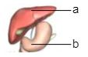

**Yandaki şekilde iki farklı organ harflerle gösterilmiştir.**

Bu organlarla ilgili olarak

L. a, yağların mekanik sindirimini sağlayan safra sıvısını üretir.

II. b’nin salgıladığı sıvı içerisinde sindirim enzimleri bulunur.

III. a ve b sindirime yardımcı ortanlardır.

**A)**Yalnız I  **B)** I ve II **C)** I ve III **D)** I, II ve III

**8-** Kimyasal sindirimi tamamlanmış olan besinler aşağıdaki organlardan hangisinden emilerek kana karışır?

**A)** Mide **B)** İnce bağırsak **C)** Kalın bağırsak **D)** Anüs

**9- Aşağıdaki organların hangisinde sindirim olmaz?**

**A)** Ağız **B)** Yemek borusu **C)** ince bağırsak **D)** Mide

**10-**Aşağıdakilerden hangisi dolaşım sisteminin görevi **değildir?**

**A)** Besinleri kan yoluyla tüm hücrelere ulaştırmak

**B)** Oksijen gazını hücrelere iletmek

**C)** Havadaki oksijeni vücuda almak

**D)**Hücrelerdeki atık maddeleri ve karbondioksiti uzaklaştırmak

**11**-Kan verecek kişinin özellikleri hangisinde **yanlış** verilmiştir?

**A)** 18-65 yaş arası olmak

**B)** 50 kg dan az olmamak

**C)** Bulaşıcı hastalık taşımamak

**D)** Ameliyattan yeni çıkmış olmak

**12-** **Jüpiter** ile ilgili aşağıdaki bilgiler veriliyor.

I: En fazla uyduya sahip gezegendir.

II. Atmosferi yoktur.

III. Dünyadan daha küçüktür.

**Buna göre verilen bilgilerden hangileri doğrudur?**

**A) Yalnız I B) I ve II C) I ve III D) II ve III**

**13-**

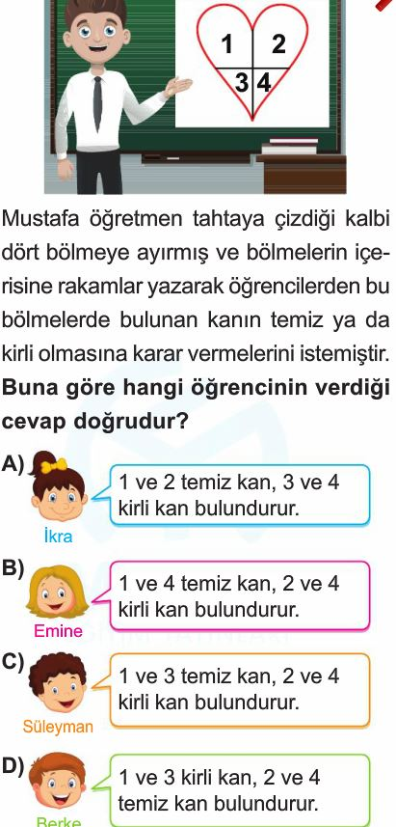

**14- Aşağıdaki tanımlamaların hangisi meteor, asteroit veya göktaşı ile ilgili değildir?**

**A) Uzay boşluğunda başıboş dolaşan irili ufaklı kaya parçaları**

**B) Dünya yörüngesine girip atmosferde parçalanan kayalar**

**C) Dünyanın yüzeyine ulaşmayı başarabilen cisimlerdir.**

**D) Gezegenlerden daha büyük gök cisimleridir.**

**15-**